Vorbemerkungen:

- Fett formatierte (Unter-) Titel und Aufzählungszeichen sind immer zu bearbeiten, da diese Inhalte für die Vollständigkeit des Umweltberichts notwendig sind.
- Schwarzer kursiver Text: Formulierungsvorschlag, bitte prüfen
- Grauer Text: zu löschende Hinweise

Geben Sie Ihrem Umweltbericht ein eigenes Gesicht!
Diese Vorlage dient dazu, dass Sie keinen wichtigen Punkt vergessen.
Überprüfen Sie anhand dieser Vorlage, ob Sie alle notwendigen Punkte in Ihrem Umweltbericht haben.
Ausserdem finden Sie hier Formulierungs- und Gestaltungshilfen.
Diese dürfen frei verwendet und angepasst werden.

Umweltbericht 20xx
(die Jahreszahl der Validierung einsetzen)
der Kirchgemeinde / Pfarrei / Einrichtung
……………………………..

Umschlagseite mit passendem Bild/Foto aus Ihrer Kirchgemeinde

Inhaltsverzeichnis

Vorwort 4
1. Die Kirchgemeinde stellt sich vor («Wer wir sind») 5
2. Umweltchronik / Projekte («Was wir bisher geleistet haben») 6
3. Umwelt- oder Schöpfungsleitlinien («Was uns leitet») 7
4. Umweltmanagementsystem («So arbeiten wir») 8
5. Umweltbilanz mit Erläuterungen («Die Umwelt-Leistungen») 9
5.1. Wärmeenergie (witterungsbereinigt) 9
5.2. Strom 11
5.3. Wasser 11
5.4. Papier 11
5.5. Abfall 11
5.6. Biologische Vielfalt Info aus Kennzahlentabelle (nicht = Biodiversität) 11
5.7. CO₂-Emissionen 11
5.8. Weitere Umweltbereiche (gemäss Portfolio-Analyse) 11
5.9. Öffentlichkeitsarbeit (allenfalls, wenn nicht unter 5.8 bereits abgehandelt) 11
5.10. Kennzahlentabelle 11
6. Umweltziele und -programm 20xx bis 20xx («Was wir tun werden») 14
7. Gültigkeitserklärung 15
Kontaktadressen und Ausblick 16

Umfang: Grössenordnung 15 bis max. 30 Seiten, je nach Illustrierung durch Grafiken und Fotos sowie durch Beifügen von Anhängen.

Form/Veröffentlichung: Der Umweltbericht wird nach dem externen Audit der Öffentlichkeit zugänglich gemacht. Dies erfolgt am einfachsten durch Ablegen eines gestalteten PDFs auf der «Umweltseite» der Kirchgemeinde. Der Bericht kann (muss aber nicht) für Kommunikationszwecke (z.B. gegenüber der leitenden Behörde, Mitarbeitenden oder Kirchgemeindemitgliedern) auch gedruckt werden. Dazu empfiehlt die oeku den Einsatz von Recyclingpapier.

Anmerkung: Die digitale Veröffentlichung des Umweltberichts soll aus Datenschutzgründen unbedingt OHNE Darstellung der Unterschrift der kirchlichen Umweltauditorin oder des kirchlichen Umweltauditors geschehen. Veröffentlichen Sie die «unterschriftsreife» Dateiversion vom Tag des Audits (aber eben die noch nicht unterschriebene).

Impressum: bitte anpassen.
Verantwortlich für den Inhalt ist die Kirchgemeinde/Pfarrei/Einrichtung xy, Adresse
Das Umweltteam (Namen der Mitglieder) hat den Umweltbericht erarbeitet.
Stand: Datum der Erarbeitung oder der Freigabe durch den Kirchgemeinderat/die Kirchenpflege

Der Umweltbericht in Papierform wird gedruckt auf 100%-Recycling-Papier, Blauer Engel zertifiziert.

Vorwort
Mit Dank an das Umweltteam und den/die Umweltbeauftragte/n, die leitende Behörde, die beratende Person, sowie alle aktiv am Gelingen des Grünen Güggel Beteiligten.

Geschrieben und unterzeichnet vom Präsidium der leitenden Behörde, Umweltbeauftragtem/r oder der Gemeindeleitung – gerne mit Foto!

Bei der Rezertifizierung ein neues Vorwort schreiben (lassen).

Die Kirchgemeinde stellt sich vor («Wer wir sind»)

- Lage (geografisch – Stadt oder Land, …)
- Kommunale Zugehörigkeit (mit Adresse)
- Grösse der Kirchgemeinde, Gebäude im Besitz der Kirchgemeinde, ev. weitere Grundstücke
- Gebäude innerhalb der Systemgrenze (wie viele, Funktion, Nutzung)
- Beschreibung der Kirchgemeinde und Schwerpunkte der Arbeitsbereiche und/oder «Spezialität» der Kirchgemeinde.
- Beschreibung/Darstellung der Kontext-Analyse (ev. mit Gemeindeorganigramm)
- Lageplan (Skizze)

Umweltchronik / Projekte («Was wir bisher geleistet haben»)
Bei der Erstzertifizierung beschreiben Sie hier die «Umweltgeschichte» Ihrer Gemeinde, d.h. die Aktivitäten, die es in der Vergangenheit zur Bewahrung der Schöpfung gegeben hat. Und wie Sie zum UMS Grüner Güggel gekommen sind.
Hierher gehört auch die Darstellung der Chancen und Risiken.

Bei einer Rezertifizierung können Sie hier die Leistungen/Erfolge seit der Erstzertifizierung und einige herausragende Projekte beschreiben, die Sie in den letzten 4 Jahren durchgeführt haben, eventuell mit Bildern.

Umwelt- oder Schöpfungsleitlinien («Was uns leitet»)
Bitte hier Ihre Umwelt- oder Schöpfungsleitlinien einfügen mit Datum, wann sie vom Kirchgemeinderat/Kirchenpflege beschlossen wurden. Gerne dürfen Sie beschreiben, wie die Schöpfungsleitlinien entstanden sind, wer beteiligt war, wie sie bekannt gemacht wurden und was in Ihrer Gemeinde dadurch ausgelöst wurde.

Bei Rezertifizierung: Wurden die Schöpfungsleitlinien überarbeitet und geändert?
Wenn ja, dann hier die neuen Schöpfungsleitlinien einfügen mit Begründung der Änderung und Datum, wann sie vom Kirchgemeinderat/Kirchenpflege beschlossen wurden.
Wenn nein, dann einfach wieder die «alten» Schöpfungsleitlinien einfügen.

Umweltmanagementsystem («So arbeiten wir»)
Kurze Beschreibung der Rollen/Positionen und Verantwortlichkeiten im Umweltmanagement.
- Umweltteam (mit Nennung der Namen + evtl. Bild) mit Aufgaben, zum Beispiel mit Umweltorganigramm

- Eventuell Hervorhebung besonders aktiver Mitglieder bzw. des/der Umweltbeauftragten und deren Arbeiten.

- Eventuell weitere Arbeitsgruppen, Verantwortlichkeiten

Zu folgenden Themen fügen Sie bitte auch einige Sätze ein:

- Recht (bei Erstzertifizierung): «Im Rahmen der Einführung des Grünen Güggels haben wir uns intensiv/zum ersten Mal mit dem Thema Umweltrecht beschäftigt. oeku Kirchen für die Umwelt verfügt über eine Vorlage für einen Rechts-Check, die wir konsultiert/verwendet/in abgeänderter Form verwendet haben. Anhand dieses Rechts-Checks überprüften wir, ob wir die Umweltgesetze und –verordnungen einhalten. Interessant war dabei …. Geltendes Recht halten wir – soweit wir es erkennen können – ein.»

- Recht (bei Rezertifizierungen): «Wir haben überprüft, ob es seit der Erstzertifizierung zu materiellen Änderungen im Umweltrecht gekommen ist und sind zu folgendem Schluss gekommen: … Wir haben mit dem aktuellen Rechts-Check der oeku überprüft, ob wir den geltenden Vorschriften noch immer entsprechen.»

- Arbeitssicherheit: Was wurde in die Wege geleitet? Ev. ein-zwei grössere umgesetzte oder geplante Massnahmen beschreiben (Wahl des/der SiBe; Ausschilderung der Fluchtwege; Mitarbeitendenschulung etc.)

- Schulung (bei der Erstzertifizierung): «Das Umweltteam wurde durch unsere/n kirchliche/n Umweltberater/in geschult. Weitere Schulungen im Bereich... fanden für unsere Sigrist:innen und xy statt.»

- Schulung (bei Rezertifizierungen): «Einzelne Mitglieder des Umweltteams nahmen an Fortbildungsangeboten der Landeskirche (Erfahrungsaustauschtreffen) und von regionalen Umweltverbänden teil. Die/der Sigrist/in bzw. die/der Sakristan/in besuchten Kurse zum energieeffizienten Betrieb der Gebäude... Der SiBe zu einer Schulung zu Arbeitssicherheit und Gesundheitsschutz.... Bei den jährlichen Versammlungen aller ehren- und hauptamtlichen Mitarbeitenden wird stets ein kurzer Überblick über das Erreichte des Umweltprogramms und die anstehenden Projekte gegeben. Ebenso eine kurze Schulung zu Sicherheitsaspekten und zur Nutzung der kirchlichen Gebäude und Grundstücke...»

- Kommunikation + Öffentlichkeitsarbeit:
Wie erfahren Mitarbeitende über die Tätigkeiten des Umweltteams? Wie kommunizieren Sie über das UMS mit den Gemeindemitgliedern? Erfahren auch das Dorf/Quartier und Nichtmitglieder etwas über die ökologischen Bestrebungen der Kirche?

Umweltbilanz mit Erläuterungen («Die Umwelt-Leistungen»)

Dieses Kapitel ist das Herzstück Ihres Umweltberichts.
Es enthält die Ergebnisse der Bestandesaufnahme.

Die Auswahl der Unterkapitel stellt sich wie folgt zusammen:
Zunächst sind die Schlüsselbereiche zu beschreiben (Energie (Wärme + Strom) – Wasser – Papier – Abfall – Biologische Vielfalt – CO₂-Emissionen).
Dann aus der Liste weiterer Umweltbereiche (siehe unten: Punkt 5.8.) diejenigen beschreiben, die Sie in der Portfolio-Analyse als wichtig erachtet haben (Felder A). Sie dürfen selbstverständlich auch über weitere Bereiche etwas schreiben.

Stellen Sie die Umweltbereiche Ihrer Gemeinde grafisch dar.
Konkret: Zahlen – Daten – Fakten
Nachprüfbar: Die Werte, die Sie hier angeben, wird der/die kirchliche Umweltauditor/in überprüfen
Anschaulich: Tabellen und/oder Diagramme

Für die Leser/innen ist es hilfreich, wenn die Kapitel zu den einzelnen Umweltaspekten einen ähnlichen Aufbau haben, z.B.:
- Diagramm/Grafik (wenn möglich pro Gebäude)
- Beschreibung (welcher Energieträger; eigener Verbrauch im Vergleich zum Mittelwert ähnlicher Gebäude). Bei Wärme (und nur bei Wärme!) witterungsbereinigte Grafik verwenden.)
- Begründung (warum Zunahme oder Abnahme des Verbrauchs; ev. Erwähnen, dass Ursache noch unklar sei und Abklärungen in die Wege geleitet werden; ev. kurz auf wichtige geplante Massnahmen hinweisen.)
Zwei ungleiche Beispiele ()
«Das Gemeindehaus wird mit Öl, der Kindergarten und die Kirche mit Gas beheizt. Der Wärmeenergieverbrauch des Gemeindehauses ist stabil geblieben, der der Kirche ist um 30% gesunken. Dies ist darin begründet, dass die Gottesdienste im Winterhalbjahr in den Gemeindesaal verlegt werden.»
Oder: «Die Grundtemperatur wurde um 2 Grad heruntergesetzt, dies bedingt nur in der Kirche schon über 30% Wärmeenergieeinsparung. Die Reaktion in der Gemeinde war durchgehend positiv, da gleichzeitig ein Warmer-Socken-und-Schal-Bazar angekündigt wurde und seither sich auch Strick- und Häkelabende etablierten.»

Auch in diesem Kapitel können Fotos das Verständnis erleichtern und zum Lesen animieren.
Diagramme können aus dem Grünen Datenkonto (oder ecospeed) exportiert werden.

Sinnvolle Gliederung der Unterkapitel:

Wärmeenergie (witterungsbereinigt)
Diagramm | Beschreibung | Begründung
Beispiel:
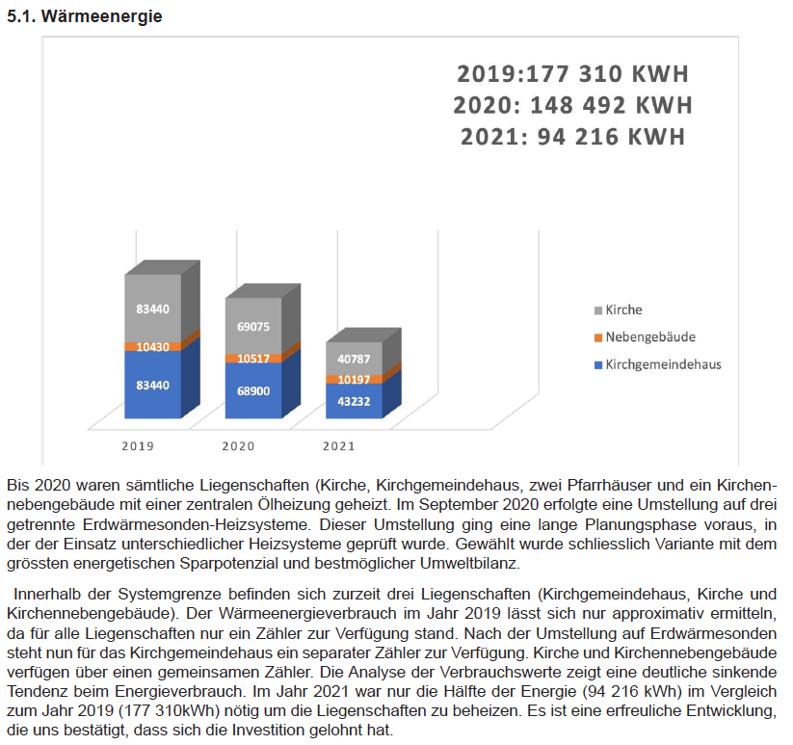

oder:

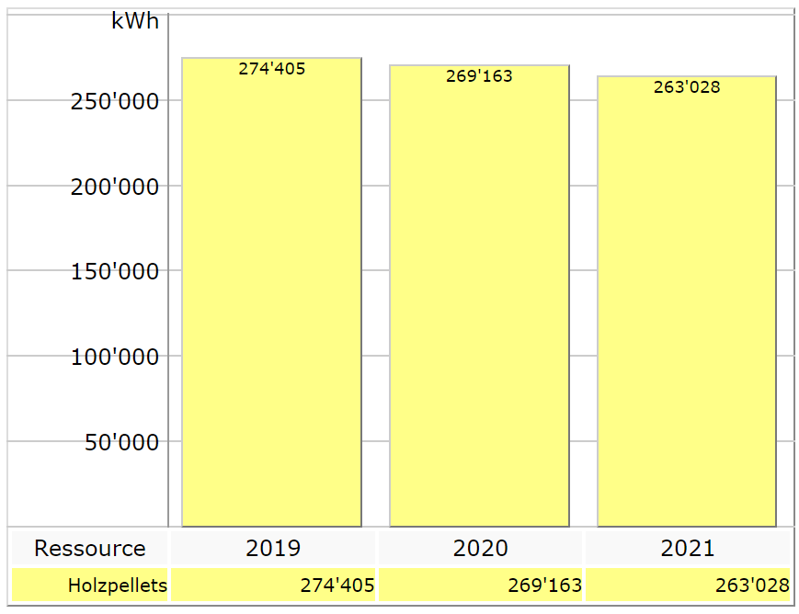
Abbildung 1: witterungsbereinigter Wärmeenergieverbrauch (Holzpellets)

Im Jahr 2019 war der Wärmeenergieverbrauch leicht höher als in den folgenden zwei Jahren. Es kann davon ausgegangen werden, dass sich der Wärmeenergieverbrauch konstant um 255‘000 kWh - 270‘000 kWh einpendeln wird. Im Jahr 2022 wurden zudem folgende Massnahmen getroffen, um den Wärmeenergieverbrauch weiter zu senken:
- Vorhänge im grossen Pfarreisaal gekürzt.
- Im Eingang zum Pfarreizentrum sowie im Sekretariat wurden Radiatorengitter und -abdeckungen entfernt.
- Die Heizkörper wurden mit Thermostat-Ventilen ausgestattet.
- Die Steuerungen der Pelletheizung und der Lüftung wurden optimiert.
Durch die Verwendung von Holzpellets wird bereits seit einigen Jahren eine nachhaltige Wärmeenergiequelle genutzt. Durch die baulichen Einschränkungen aufgrund des Denkmalschutzes sind weitere Energieersparnisse nur beschränkt möglich, da viel Wärmeenergie durch die schlecht gedämmten Wände und Fenster entweichen kann. Die Steuerung der Wärmeverteilung ist so eingestellt, dass nur dann Wärmeenergie erzeugt wird, wenn die betreffenden Räume auch genutzt werden.

Strom
Diagramm | Beschreibung | Begründung

Wasser
Diagramm | Beschreibung | Begründung

Papier
Diagramm | Beschreibung | Begründung

Abfall
Diagramm | Beschreibung | Begründung

Biologische Vielfalt Info aus Kennzahlentabelle (nicht = Biodiversität)
Beschreibung | ev. Begründung

CO₂-Emissionen
Diagramm | Beschreibung | Begründung

Weitere Umweltbereiche (gemäss Portfolio-Analyse)
Portfolioanalyse darstellen (kurz erklären, wie Bereiche in die A-Felder gekommen sind).
Sinnvoll ist auch: Bezugnahme zur MA-Umfrage und zu den Schöpfungsleitlinien erwähnen. «Als umweltrelevant und machbar haben sich folgende Themen erwiesen, die das Umweltteam zusätzlich angegangen ist: ...»
- Biodiversität
....
- Nachhaltige Beschaffung
...

Öffentlichkeitsarbeit (allenfalls, wenn nicht unter 5.8 bereits abgehandelt)
Kommunikation gegenüber den Mitarbeitenden sowie der Öffentlichkeit. Beispiele von Beiträgen in den (kirchlichen) Medien, Pfarrblatt, Website etc.

Kennzahlentabelle
Kennzahlentabelle gesamt (aller Gebäude)
Übernehmen Sie die Kennzahlentabelle aus dem Grünen Datenkonto (Menü: Umweltmanagement) oder ecospeed.

Bitte geben Sie bei der Erstzertifizierung mindestens die Werte von 3 Jahren an.
Bei Rezertifizierungen möglichst alle Jahre – mindestens zwei Validierungszyklen.

Graue Kennzahlen können weggelassen werden (ausser der Bereich ist von Ihnen als wichtig eingestuft worden).
Organisations- und Umweltkennzahlen
allgemein
Kennzahl | Einheit | 2022 | 2023 | 2024
Beschäftigte | MA | --
Gemeindeglieder | Gg
Energiebezugsfläche | m² | --
Nutzungsstunden | Nh | --
Energieeffizienz: Wärme
Kennzahl | Einheit | 2022 | 2023 | 2024
Wärmemenge unber. | kWh | --
Klimafaktor | -- | --
Wärmemenge ber. | kWh | --
Wärmemenge ber./m² | kWh/m² | --
Wärmemenge ber./Nh | kWh/Nh | --
Wärmemenge ber./Gg | kWh/Gg | --
CO2-Emissionen | t CO2 | --
Wärmekosten | CHF | --
Energieeffizienz: Strom
Kennzahl | Einheit | 2022 | 2023 | 2024
ges. Stromverbrauch | kWh | --
Strommenge/m² | kWh/m² | --
Strommenge/Nh | kWh/Nh | --
Strommenge/Gg | kWh/Gg | --
CO₂-Emissionen | t CO2 | --
Stromkosten | CHF | --
Erneuerbare Energien
Kennzahl | Einheit | 2022 | 2023 | 2024
ges. Energieverbrauch | MWh | --
davon aus EE-Quellen | MWh | --
Anteil aus EE-Quellen | % | --
Anteil aus EE-Wärme | % | --
Anteil aus EE-Strom | % | --
Energieverbrauch/Gg | kWh/Gg | --
Erzeugung reg. Wärme | kWh | --
Erzeugung reg. Strom | kWh | --
Wasser
Kennzahl | Einheit | 2022 | 2023 | 2024
ges. Wasserverbrauch | m³ | --
Wassermenge/Gg | ltr/Gg | --
Wasserkosten | CHF | --
Materialeffizienz: Papier
Kennzahl | Einheit | 2022 | 2023 | 2024
ges. Papierverbrauch | kg | --
Recyclingpapier | %Anteil | --
Frischfaserpapier | %Anteil | --
Papiermenge/Gg | kg/Gg | --
Papierkosten | CHF | --
Verkehr
Kennzahl | Einheit | 2022 | 2023 | 2024
ges. Verkehrsaufkommen | km | --
Bahn SBB | km | --
Kleinbus | km | --
Personenwagen Benzin | km | --
Personenwagen Diesel | km | --
Flugzeug (Europa) | km | --
Flugzeug (interkontinental) | km | --
Verkehrsmenge/Gg | km/Gg | --
CO2-Emissionen | t CO2 | --
Verkehrskosten | CHF | --
Abfall
Kennzahl | Einheit | 2022 | 2023 | 2024
ges. Abfallaufkommen | m³ | --
Rest-Abfall | m³ | --
Papier-Abfall | m³ | --
Verpackungs-Abfall | m³ | --
Bio-Abfall | m³ | --
gefährlicher Abfall | m³ | --
Abfallmenge/Gg | ltr/Gg | --
Abfallkosten | CHF | --
Biologische Vielfalt
Kennzahl | Einheit | 2022 | 2023 | 2024
ges. Grundstücksfläche | m² | --
überbaute Fläche | m² | --
versiegelte Fläche | m² | --
begrünte Fläche | m² | --
naturnahe Fläche am Standort | m²
teildurchlässige Fläche | m² | --
Emissionen
Kennzahl | Einheit | 2022 | 2023 | 2024
CO2-Emissionen Energie | t CO2 | --
CO2-Emissionen/m² | kg CO2 | --
CO2-Emissionen/Nh | kg CO2 | --
ges. CO2-Emissionen | t CO2 | --
ges. CO2-Emissionen/Gg | kg CO2 | --

Zu weiteren Emissionen (NOx, SO2, Staubpartikel, ...) liegen uns keine Angaben vor, aufgrund der vorhandenen Anlagengrösse sind diese für die Kirchgemeinde/die Einrichtung nicht wesentlich.
Hier kann aber Bezug zum Kaminfegerprotokoll gemacht werden. Zum Beispiel hinweisen, dass die kantonalen Abgasvorschriften eingehalten werden...

Umweltziele und -programm 20xx bis 20xx («Was wir tun werden»)
Bitte hier Ihr Umweltprogramm für die nächsten 4 Jahre einfügen und auch benennen.
Beispiel: «Umweltziele und Umweltprogramm 2024 bis 2027).

In dieser öffentlichen Form des Umweltprogramms müssen Sie keine Aussagen zu Finanzierung/Kosten der einzelnen Massnahmen machen und müssen die Verantwortlichen auch nicht mit Namen benennen. Sie dürfen aber, wenn es für Sie passend ist.

Bei Erstzertifizierung:
In mindestens drei Bereichen (lieber mehr!), in denen dies möglich ist (z.B. Energie, Papier, Abfall), müssen quantifizierte Ziele angegeben werden. Zum Beispiel: «Bis Ende 2024 Reduktion des Abfallaufkommens um 10% gegenüber der Jahreserhebung 2022».

Bei einer Rezertifizierung:
Beginnen Sie dieses Kapitel mit der Beschreibung Ihrer Erfolge und Misserfolge des letzten Umweltprogramms. Erklären Sie allfällige Misserfolge.
Besonders interessant ist eine mit Zahlen, Daten und Fakten belegte Übersicht, inwieweit die bei der vorherigen (Erst-)Zertifizierung im Umweltprogramm festgelegten (messbaren) Umweltziele in den nun vergangenen vier Jahren erreicht worden sind (Soll-Ist-Vergleich).

Darstellung Ihres aktuellen Umweltprogramms für die nächsten 4 Jahre.
Sie können auch nur die «grossen» Ziele und Massnahmen im Umweltbericht abbilden. Bitte aber dies erwähnen und dann auch angeben, wo das «komplette» Umweltprogramm zu finden oder zu erfragen ist.

Gültigkeitserklärung
Diesen Text bekommen Sie vom kirchlichen Umweltauditor bzw. der kirchlichen Auditorin zugesandt (hier ein Beispiel).
Die PDF-Version, welche man dem/der Auditor/in als Umweltbericht vorlegt, soll mit der Gültigkeitserklärung, aber OHNE Unterschrift (Datenschutz) veröffentlicht werden.

Erklärung der kirchlichen Umweltauditorin / des kirchlichen Umweltauditors zu den Begutachtungs- und Validierungstätigkeiten

Vorname Name,
zugelassene/r Kirchliche/r Umweltauditor/in bestätigt, begutachtet zu haben, ob die gesamte Organisation, wie im Umweltbericht 20XX der

Römisch-Katholischen Kirchgemeinde Güggelhausen
Dorfstrasse 4
8000 Güggelhausen

angegeben, alle Anforderungen des Grünen Güggels (entsprechend dem deutschen Pendant Grüner Hahn/Grüner Gockel) erfüllt.

Mit der Unterzeichnung dieser Erklärung wird bestätigt, dass
- die Begutachtung und Validierung in voller Übereinstimmung mit den Anforderungen des Grünen Güggels – in Anlehnung an die «Verordnung (EG) Nr. 1221/2009 des Europäischen Parlaments und des Rates vom 25. November 2009 über die freiwillige Teilnahme von Organisationen an einem Gemeinschaftssystem für Umweltmanagement und Umweltbetriebsprüfung» in Verbindung mit den geänderten Anhängen in den Verordnungen (EU) 2017/1505 vom 28.08.2017 und (EU) 2018/2026 vom 19.12.2018 – durchgeführt wurden,
- die Begutachtung und Validierung ergab, dass keine Belege für die Nichteinhaltung der geltenden Umweltvorschriften vorliegen,
- die Daten und Angaben des (aktualisierten) Umweltberichts der Organisation ein verlässliches, glaubhaftes und wahrheitsgetreues Bild sämtlicher Tätigkeiten der Organisation innerhalb des in dem Umweltbericht angegebenen Bereichs geben. Dies wurde stichprobeartig überprüft.

Diese Erklärung kann nicht mit einer Registrierung gleichgesetzt werden. Die Registrierung kann nur durch eine zuständige kirchliche Stelle erfolgen. Die Registrierung in der Schweiz erfolgt durch die Fachstelle «oeku Kirchen für die Umwelt» (Bern).

Diese Erklärung darf nicht als eigenständige Grundlage für die Unterrichtung der Öffentlichkeit verwendet werden.

<Ort>, <Datum>
<Unterschrift>
Name, des Auditors, der Auditorin
ev. Titel

Vorname Name ist zugelassen als Kirchliche/r Umweltauditor/in von der Zertifizierungsstelle Schweiz «oeku Kirchen für die Umwelt» im Netzwerk Kirchliches Umweltmanagement (www.kirum.org).

Kontaktadressen und Ausblick

Wir freuen uns, wenn Sie mit uns Kontakt aufnehmen möchten oder wenn Sie Fragen zu unserem Umweltmanagementsystem Grüner Güggel haben. Hier finden Sie unsere Kontakte:

Kirchgemeinde / Pfarrei / Einrichtung
Kirchgemeinde Güggelhausen, Dorfstrasse 4, 8000 Güggelhausen
Email-Adresse; Telefon

Kirchliche/r Umweltbeauftragte:r
Daniela Verde, Kirchgemeinde xy, Dorfstrasse 4, 8000 Güggelhausen
Email-Adresse; Telefon

Zertifizierungsstelle oeku Kirchen für die Umwelt
Schwarztorstrasse 18
3001 Bern
031 398 23 45
info@oeku.ch

Kontakt Kirchliche/r Umweltberater/in
Vorname Name
Strasse Nr
PLZ Ort
Email und Telefon

Ausblick
20xx wird die (Name Ihrer Kirchgemeinde/Pfarrei/Einrichtung) rezertifiziert. Im Zuge der Rezertifizierung wird der Umweltbericht überarbeitet und neu veröffentlicht.

Viel Freude beim Schreiben und Gestalten!

